Natuur- en vakantiegebied.
- De slotsom was dat een relatief zeer groot natuurterrein ontstond (en ten dele: behouden bleef) in één van de dichtstbevolkte landen ter wereld - en de belangstelling is groot.
- Uit onderzoek kwam de Veluwe naar voren als het hoogst gewaardeerde woongebied van Nederland; bij gebrek aan woningen zijn er nu 35.000 stacaravans.
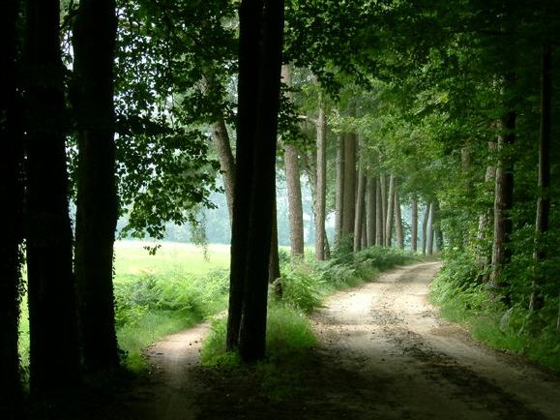
- De terreinen waarop ze staan vormen een soort afspiegeling van Nederland.
- Op de Veluwe zijn Rotterdammers, Amsterdammers en Hagenaars graag in elkaars gezelschap.
- De schapen en de watermolens zijn bijna allemaal verdwenen, het Apeldoorns Kanaal is sinds 1972 gesloten; de onherbergzame, door rovers onveilige streek uit de vorige eeuw is nu, na de Noordzeestranden, Nederlands populairste toeristengebied.
- In 1992 telde het grootste laaglandnatuurgebied van West-Europa bijna tien miljoen toeristische overnachtingen.

